НЕ ЦАРАПАЕТ, НЕ ТЕРЯЕТСЯ, ДЕЗИНФИЦИРУЕТ, ЧИСТИТ, ПРОГРАММИРУЕТСЯ

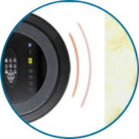  Бесконтактный датчик  Позволяет не царапать Вашу мебель | 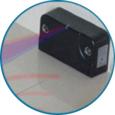  Виртуальная стена  Ограничивает область уборки | Ультрафиолетовая лампа  Убивает 99,98% всех вредных бактерий
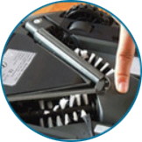  V - образные щетки  Эффективно удаляют въевшуюся грязь | На это  способен только CleanMate QQ-5 | 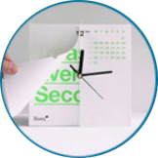  Программируемый таймер  Уборка производится строго по расписанию

ЗАПАТЕНТОВАННАЯ СИСТЕМА УБОРКИ "ЗАХВАТ 360°"

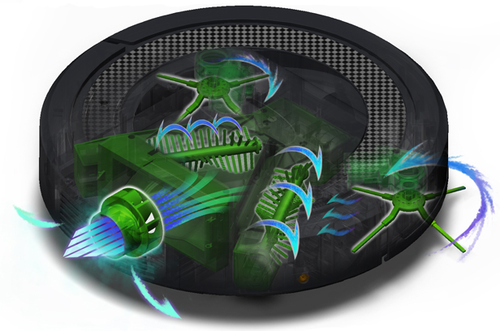

За счет применения запатентованной системы уборки “Захват 360°” робот-пылесос собирает весь мусор и пыль вокруг себя.

Эффективность технологии “Захват 360” заключается в синхронизированной работе приводов движения, боковых щеток, V-образных щеток и системы всасывания:
- при движении робота-пылесоса боковые щетки направляют мусор и пыль к всасывающему каналу и V-образным щеткам;
- через всасывающий канал мелкий мусор и пыль попадают в малый отсек контейнера для сбора мусора;
- более крупный мусор собирается нижними V-образными щетки в большой отсек контейнера для сбора мусора;
- система всасывания создает мощный воздушный поток как внутри малого отсека, так и внутри большого отсека контейнера для сбора мусора.

